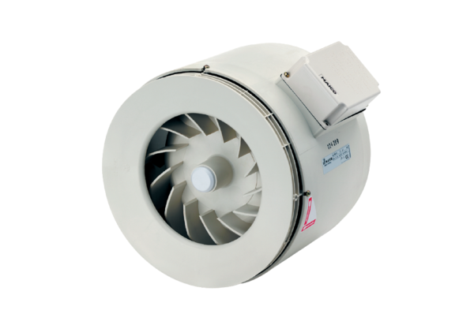Félradiál csőventilátor ERM 15Csomagolási egység: 1 darabVálaszték: C
Termékszám: 0080.0203Gyártó: MAICO

